好文分享

防諾羅病毒，洗手步驟、時長是關鍵
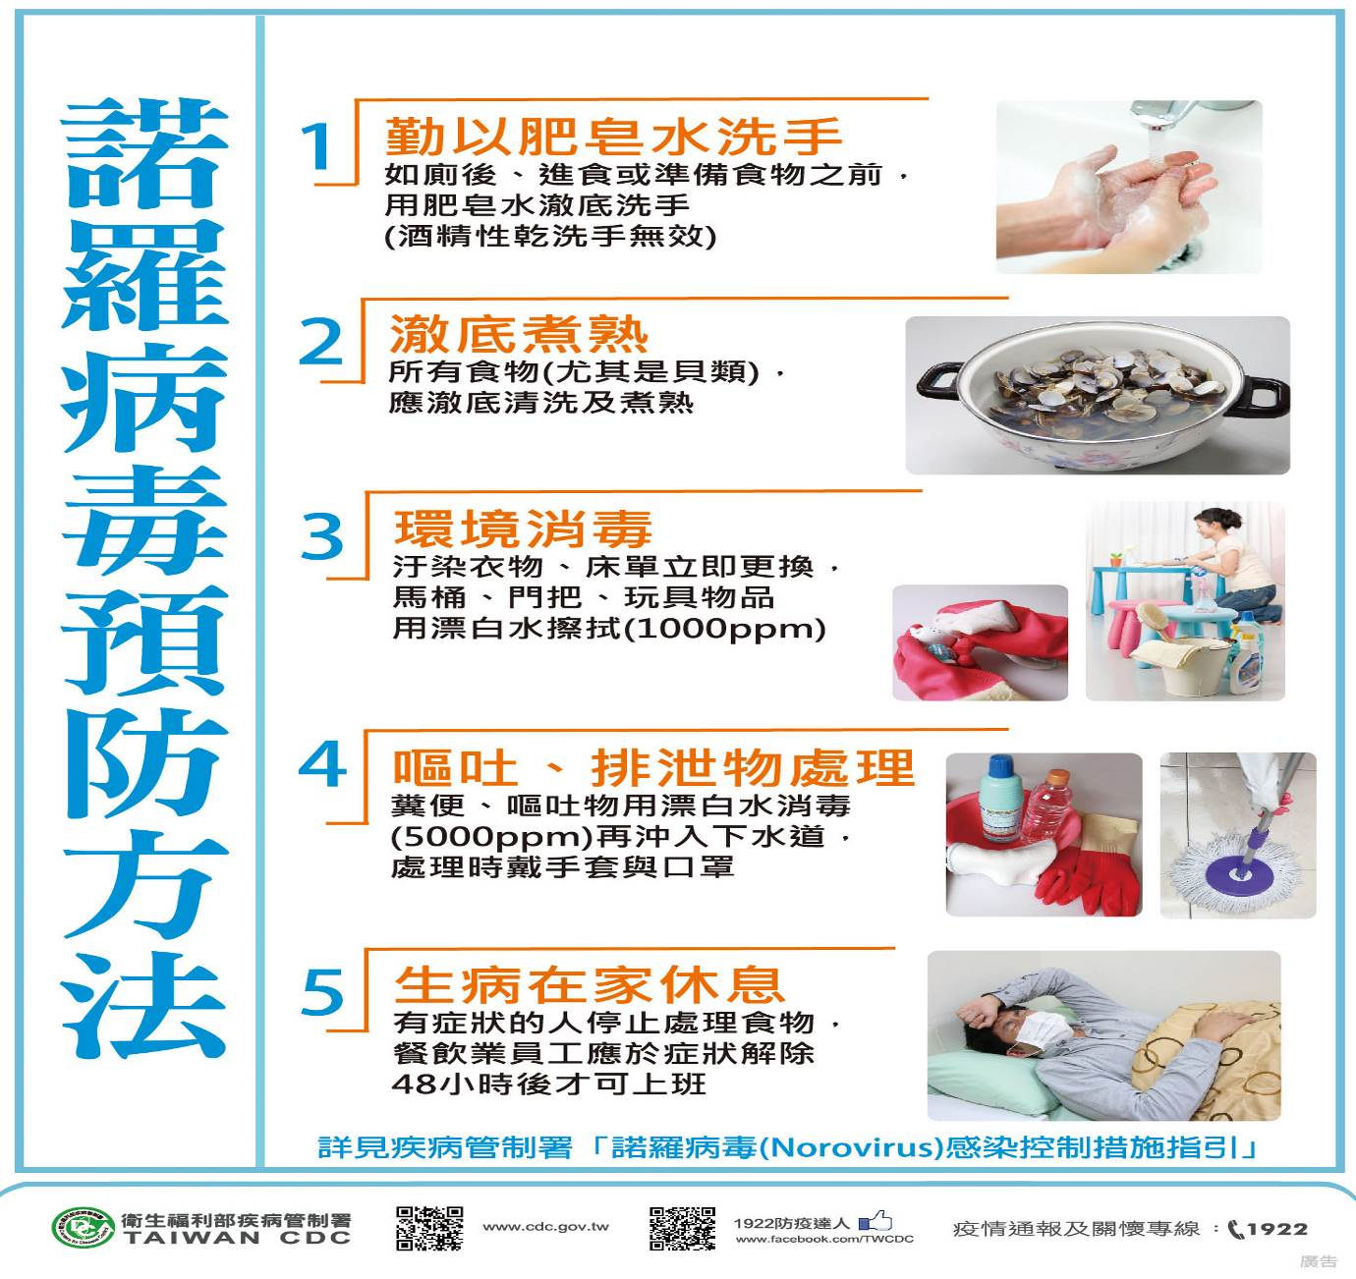
預防諾羅病毒，一定要注意手部衛生，飯前或進食前記得勤洗手且要徹底洗淨，尤其是常被忽略的指甲溝縫，仔細刷洗，就能減少病毒進入身體的機率；多洗手，而且要用肥皂搓20秒以上，不讓諾羅病毒找上門！

